ГЛАВНОЕ УПРАВЛЕНИЕ ПО ОБРАЗОВАНИЮ ВИТЕБСКОЙ ОБЛАСТНОЙ ИСПОЛНИТЕЛЬНЫЙ КОМИТЕТ
УЧРЕЖДЕНИЕ ОБРАЗОВАНИЯ «ВИТЕБСКИЙ ГОСУДАРСТВЕННЫЙ КОЛЛЕДЖ ЭЛЕКТРОТЕХНИКИ»

ДУХОВНО – НРАВСТВЕННОЕ ВОСПИТАНИЕ
ДЕТЕЙ И МОЛОДЕЖИ

Грабская М.М.
Заведующий библиотекой

Климушевская Н.И.
Библиотекарь

Витебск , 2022

В основу развития человека должны быть положены вечные общечеловеческие ценности, берущие начало из христианских заповедей.
К.Д.Ушинский

Развитие государства невозможно без формирования у его граждан чувства уважения к своей Родине. Очень важно, каким станет человек будущего, в какой мере он усвоит две важные социальные роли – гражданина и патриота. А фундамент патриотизма заложен в исторической памяти нашего народа, истоки которой лежат в христианских идеалах. Православие и другие традиционные исторические конфессии нашей страны оказывают благоприятное воздействие на мораль в обществе, на поведение людей. Православие является культурообразующей религией в нашем регионе, оказавшей огромное влияние на формирование государственности, менталитета, культуры и образа жизни нашего народа. На его фундаменте формируется патриотическое сознание, любовь к Родине.
Духовно-нравственное воспитание учащихся предполагает становление отношений к Родине, обществу, коллективу, людям, к труду, своим обязанностям и к самому себе, и, соответственно, развитие таких качеств личности как: патриотизм, толерантность, товарищество, активное отношение к действительности, глубокое уважение к людям.
Начало XXI века ознаменовалось пристальным вниманием к проблеме чтения. Наступил век компьютеризации и интернета. Сегодня, как никогда, очевиден социальный запрос нашего общества на духовно – нравственную, деятельную личность – патриота и гражданина Беларуси. Думаем, ни у кого не вызовет сомнения, что основой формирования облика новой Беларуси, страны с развитым гражданским обществом, конкурентно способной экономикой, должна стать высокая нравственность.
В любую эпоху библиотека - самый точный барометр интеллектуальной жизни общества. Изначальная функция библиотеки - сохранение и передача культурного наследия от поколения к поколению. Именно библиотека, сосредоточившая в своих фондах прошлое, настоящее, будущее ответственна за духовно-нравственное воспитание, формирование исторического сознания детей и молодежи.
Занимаясь духовно-нравственным воспитанием наших учащихся, библиотека колледжа совместно с преподавателями, кураторами, воспитателем общежития стремится втиснуть в эту деятельность, как можно больше направлений: это и формирование толерантного сознания у подрастающего поколения, и патриотическое воспитание, и содействие формирования здорового образа жизни, и работу с семьёй, и развитие интереса к ценностям православной культуры; и многое другое. Таким образом, содержание работы по духовно-нравственному воспитанию мы определяем как воспитание бережного отношения к окружающим и любви к ближнему, доброты, терпимости, гуманности, культуры поведения, чувства долга, чести и достоинства, уважения к старшим, сострадания и милосердия.

ЦЕЛЬ:
формирование духовно-нравственной личности человека на основе традиционных духовно-нравственных ценностей, семейного и общественного уклада жизни; помощь учащимся в обретении ими самостоятельного опыта по построению жизни человека как гражданина и семьянина.

ЗАДАЧИ:
- гармоничное духовное развитие каждой личности, привитие основополагающих принципов нравственности: доброты, честности, желания заботиться о ближнем, укрепления семейных уз, любви к детям и уважения к старшим;
- библиотечно-библиографическое и информационное обеспечение пользователей духовно-просветительскими материалами;
- формирование у учащихся бережного отношения к истории и традициям края;
- приобщение к истокам народной духовности;
- активизация совместной просветительской деятельности всех заинтересованных структур, обмен опытом, информацией и осуществление совместных мероприятий.
- разработка и внедрение в практику новых форм работы с духовно-нравственной литературой.

Любые классические произведения художественной литературы обладают высочайшим воспитательным потенциалом. Все они обращены к разным сторонам нашей души, могут действенно участвовать в духовном становлении человека. Но все же невозможно показать глубину, красоту православия, духовный опыт наших предков, накопленный веками, без литературы православного содержания. Такие книги учат православному воззрению на человека, устанавливают правильный взгляд на его внутренний мир.
В библиотеке колледжа создан отдел православной литературы. Фонд которого составляет более 50 книг. Основу фонда составляют: Библия, Евангелие, жития святых, книги по истории христианской церкви, православной этике, таинствах, обрядах, монастырях, иконах и др. Немало книг посвящено проблемам, с которыми мы сталкиваемся в повседневной жизни: браку, семье, воспитанию детей.

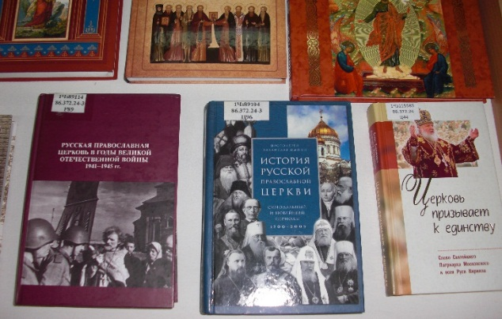
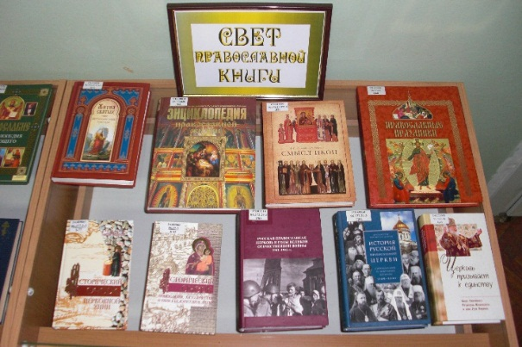

Библиотека работает в тесном контакте с преподавателями, кураторами групп, воспитателем общежития. Опыт работы взаимодействия библиотеки с кураторами, преподавателями, воспитателем общежития колледжа в деле возрождения традиций по духовно – нравственному воспитанию среди учащихся измеряется не одним годом. Формы работы самые разнообразные:
- Занятия, дискуссии, беседы, круглые столы, проектная деятельность.
- Творческая художественная деятельность учащихся.
- Проведение совместных праздников.
- Организация выставок, информационных стендов, экспресс-информаций.
- Театрализованные постановки духовно – нравственного содержания.
- Творческие вечера, встречи с интересными людьми.
Значительная роль в процессе воспитания учащихся колледжа принадлежит библиотеке. Работниками библиотеки осуществляется информационная поддержка преподавания дисциплин «Основы социально - гуманитарных наук», «Всемирной истории», «Истории Беларуси», «Обществоведение» а также факультативов «Основы идеологии Белорусского государства», «Основы семейной жизни». Сотрудники библиотеки не только информационно поддерживают повышение уровня профессиональной компетентности педагогов и обеспечивают помощь в самообразовании учащихся, но и ведут большую просветительскую работу среди учащихся и сотрудников колледжа, тесно взаимодействуя с городскими и областными библиотеками, Витебской духовной семинарией, учреждениями культуры, учеными и творческой интеллигенцией нашего города. У нас работают творческие и инициативные люди.
Работа с учащимися начинается с первых дней пребывания в учебном заведении. Для учащихся I курса библиотекарями традиционно проводятся и вызывают неподдельный интерес у учащихся:
- заочные экскурсии по городу Витебску «Город, в котором я учусь», «Не спеша бегут по городу века»;
- путешествие по историческим и памятным местам города и области;
- видеолекторий «Места родные, заповедные»,
в ходе которых мы не разделяем достопримечательности нашего древнего края на светские и религиозные, а наоборот, стараемся донести до учащихся историю каждой из них, прививать любовь и уважение к своему наследию.
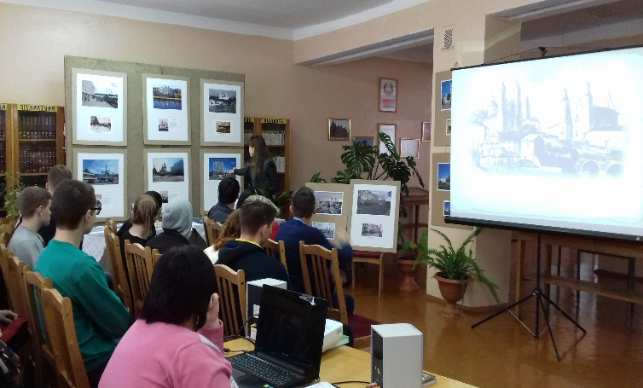
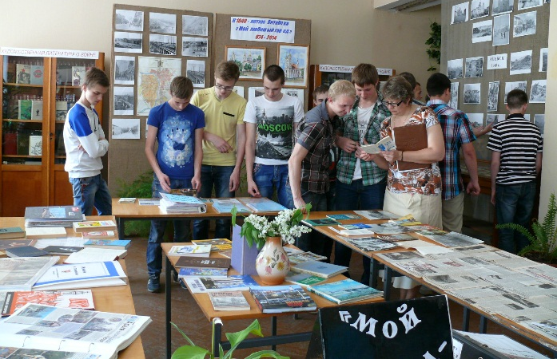

В основе православия заложен огромный воспитательный потенциал, способный содействовать гармоничному развитию личности, формированию системы ценностей и ориентиров, основанных на целях добра и гуманизма.
Христианские праздники и традиции нашли отражение в наших духовно - познавательных мероприятиях. Так, например, к Рождеству с успехом прошли:
- выставка-конкурс «Зимние фантазии»
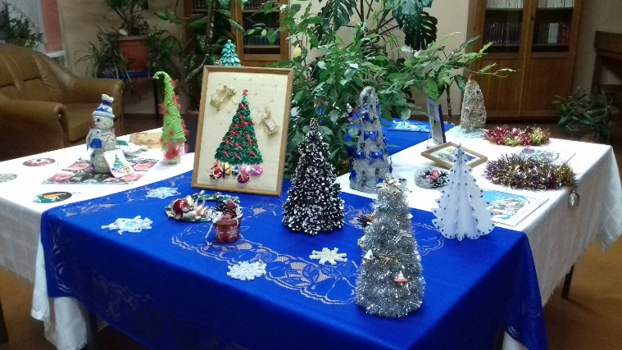

- выставка «Рождественская сказка»
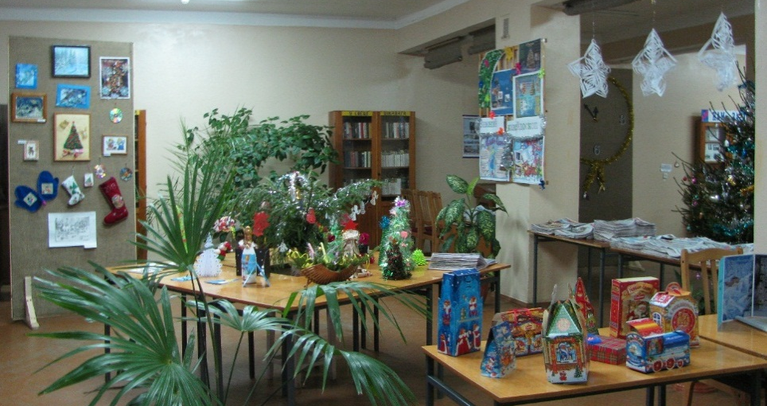

- встреча с художником В. Вольновым «Судьбоносные «Знаки души»
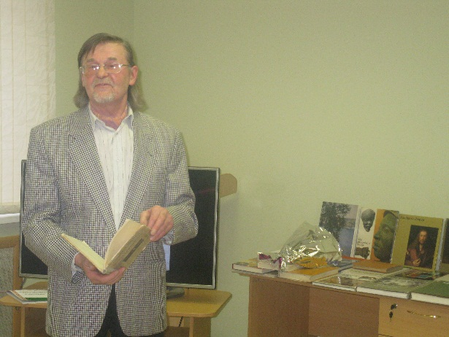

К великому празднику Пасхи традиционным стало проведение духовно-просветительской недели «Вербны кiрмаш» в рамках которой в нашей библиотеке проходят:
- занятия и мастер-классы для учащихся и сотрудников в творческой мастерской по изготовлению пасхальных сувениров;
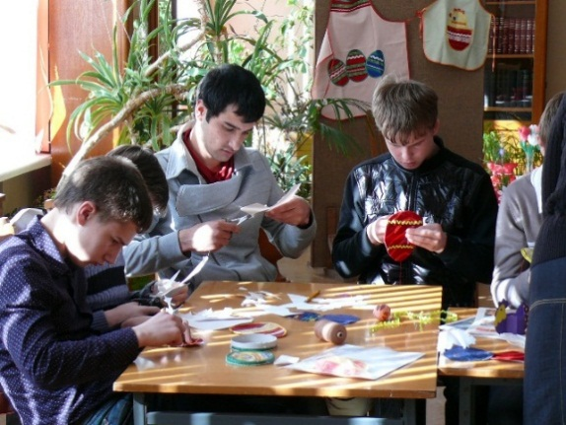

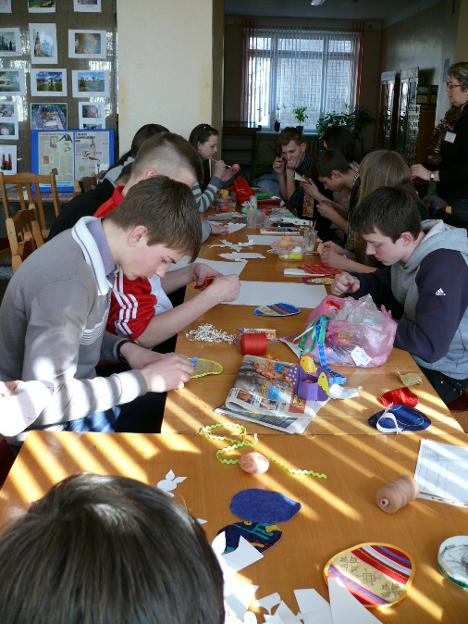

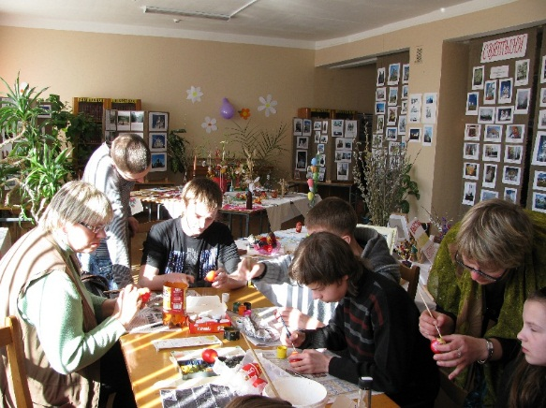

- выставка пасхальных сувениров, выполненных учащимися и сотрудниками колледжа;
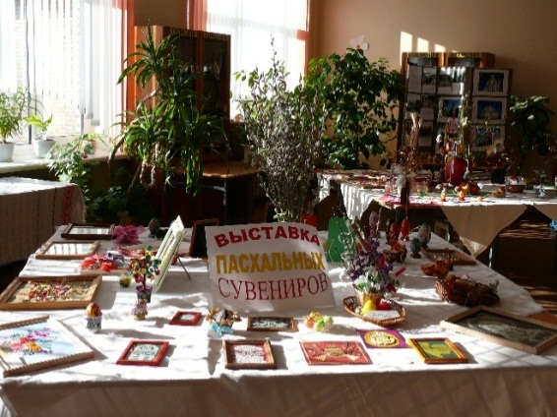
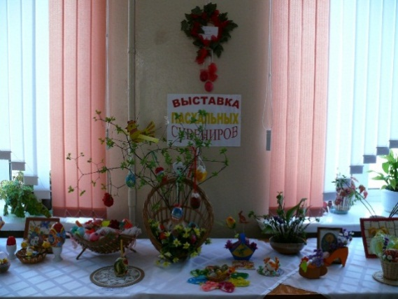

- выставка-конкурс «Пасхальная трапеза»;
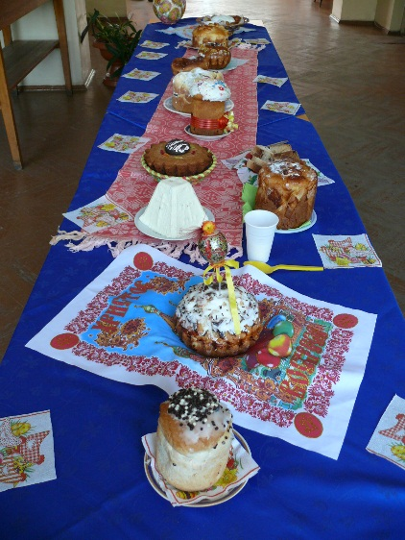
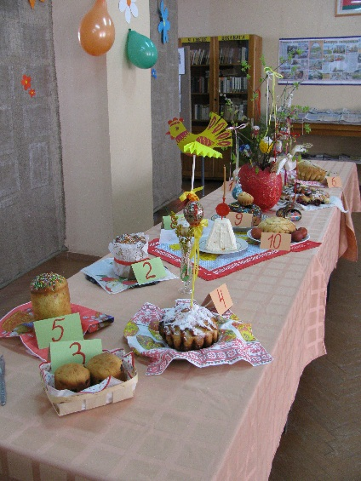

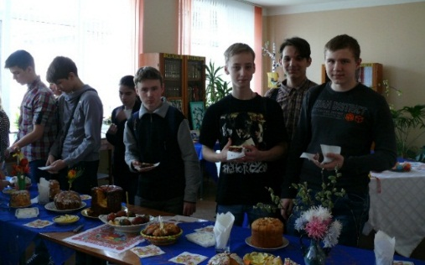

- беседы «Праздник праздников», «Пасха – история празднования»;
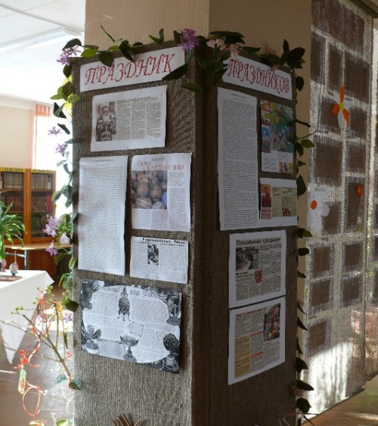
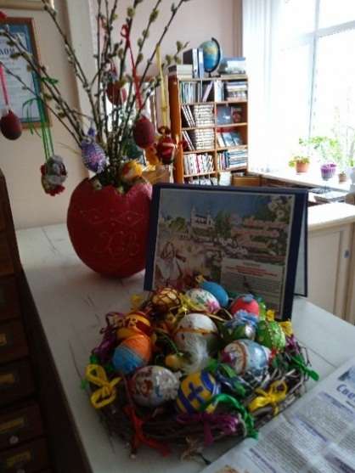

- фотовыставка «Святыни Беларуси» (с информационными материалами о представленных православных святынях).
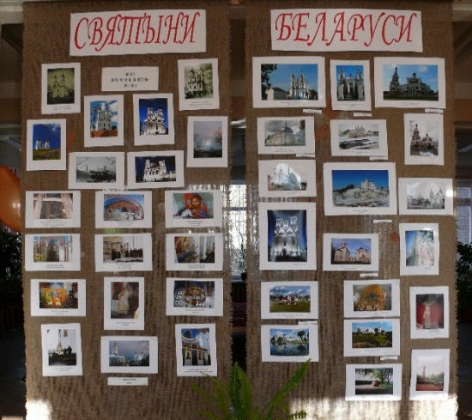
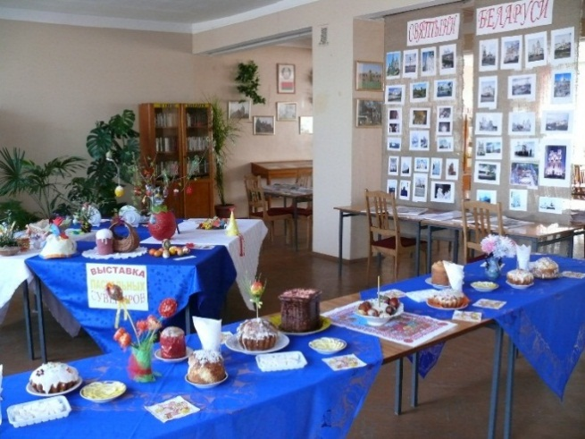

В ходе знакомства с народными традициями наши учащиеся приобретают новые знания: о жизни, о труде людей, о ценностях народа, о понимании красоты, что позволяет вовлечь их в творческий процесс, стимулирует познавательную активность.
Значительное влияние на духовный мир учащихся оказывает посещение в праздничные дни храма Воскресения Христова и Свято-Успенского кафедрального собора. Экскурсии, знакомство с архитектурой, археологическими экспонатами музея храма, встреча с настоятелем отцом Михаилом и, как кульминация – подъем на колокольню и возможность самим позвонить в праздничные колокола.
Это, несомненно оставляет неизгладимый след в душе каждого.

К празднику Покрова пресвятой Богородицы на протяжении ряда лет в библиотеке проводятся традиционные мероприятия, посвященные дню Матери. Особый интерес вызвали литературно музыкальные гостиные «Когда ты рядом жизнь светла», «Я гимны матери пою» с приглашением представителей духовенства. Главной задачей таких встреч с учащимися и родителями является духовное просвещение присутствующих. А простота, естественность, убедительность примеров, объясняющих суть нынешних нравственных проблем общества, вызывают большой интерес к тем идеям, которые проповедовал священнослужитель. Мероприятия такого рода способствуют осмыслению важности и значимости культуры семейных отношений, основанных на уважении к матери, как самому близкому, дорогому человеку; на эмоциональном единстве членов семьи; позволяют развивать представления о функциях семьи и ее значении в становлении будущих поколений.
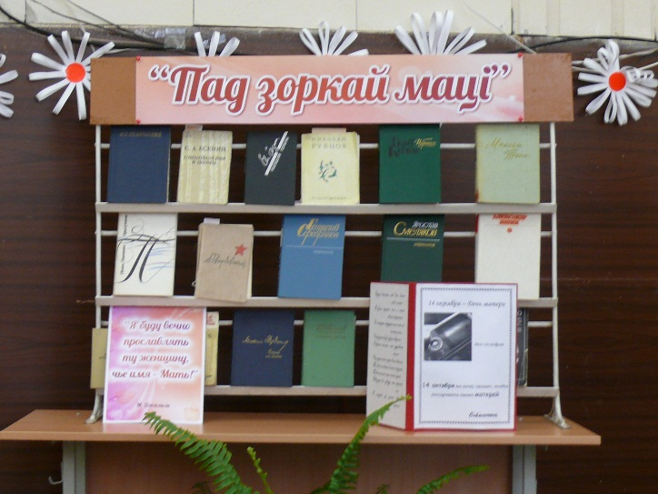
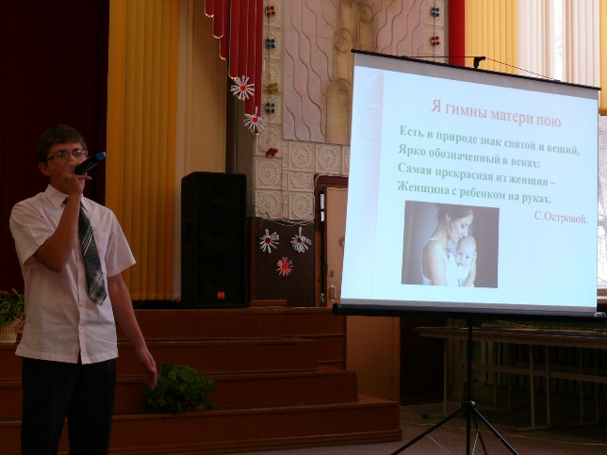

В процессе общения учащихся с людьми духовного звания формируется иной взгляд на изучаемый вопрос, происходит более глубокий анализ услышанного, соотношение его с личным жизненным опытом. А соответственно, возможно изменение миросозерцания и поступков. Тематику встреч мы определяем с учетом реальных потребностей конкретной группы учащихся.
Создавая благоприятные условия для самореализации личности, развития духовности учащегося в условиях современного образования, необходимо воздействовать и на его эмоциональную сферу и в этом плане наша библиотека – центральное место колледжа, в котором проводятся выставки, встречи, презентации и т.д.
Большой интерес и живой отклик не только у учащихся, но и у сотрудников колледжа вызвали встречи:
- с протоиреем Александром Лисовым – проректором по воспитательной работе Витебской духовной семинарии «Смысл жизни»;
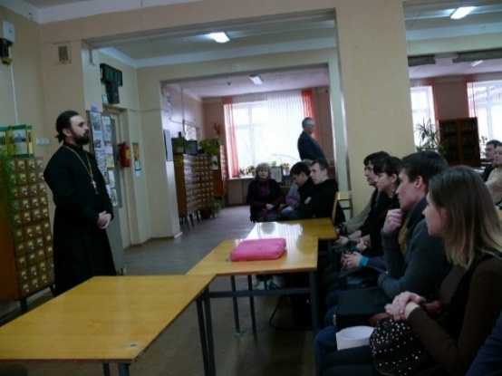

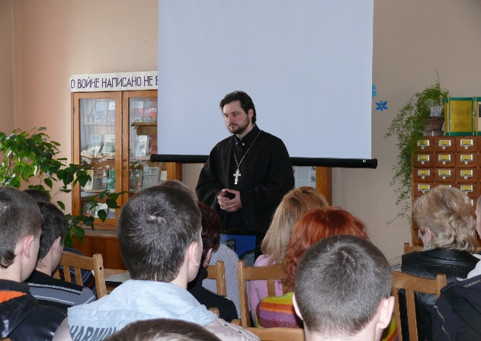
- с иереем Александром Колядой «Христианские праздники и традиции», на которых особо ценным оказалось живое неформальное общение и возможность обсудить насущные вопросы и проблемы с людьми духовного звания;

Содержательно и эмоционально прошли в нашей библиотеке:
- литературная гостиная с участием поэтессы Натальи Соловьевой «Возвышенное и земное»;
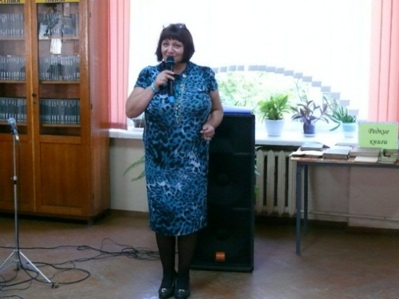

- встреча с поэтессой Тамарой Красновой-Гусаченко «Истоки»;
- встреча с поэтессой О. Русилко «Год под знаком книги» (доктор филологических наук, заведующая кафедрой белорусской литературы университета им. П. М. Машерова );
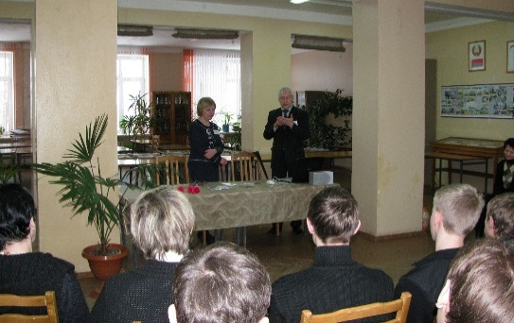

- тематический вечер посвященный дню библиотек «Библиотека собирает друзей» (статья «Философия хорошего настроения» Витьбичи 21 сентября 2017 г.)
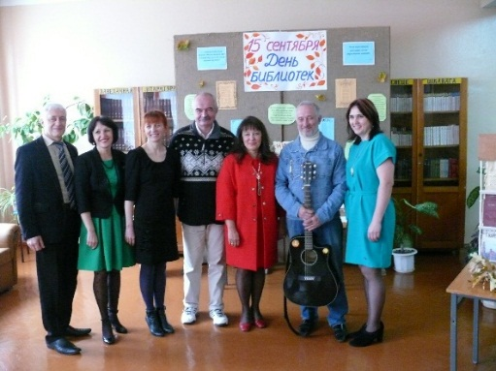

- творческий вечер «Профессия из глубины веков» с участием группы «Ковчег», С. Ким, А. Иванова, поэтессы Н. Соловьевой, сотрудников областной библиотеки им. В. И. Ленина, областной научно-технической библиотеки, представителей Витебской епархии, давшие возможность учащимся встретиться и пообщаться с людьми творческими, неординарными.
- (статья «Учащиеся и книги внимали пению» Витьбичи от 29 сентября 2018г.)
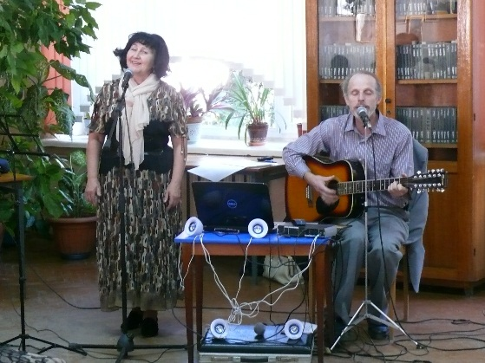
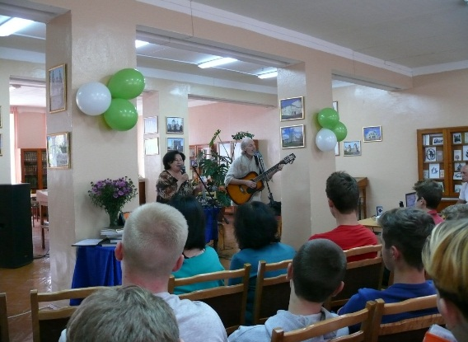

- литературная гостиная с музыкантами театра-студии авторской песни Центра культуры «Витебск» .(статья «Музыка царила в книжном мире» Витьбичи от 21 сентября 2019г.)
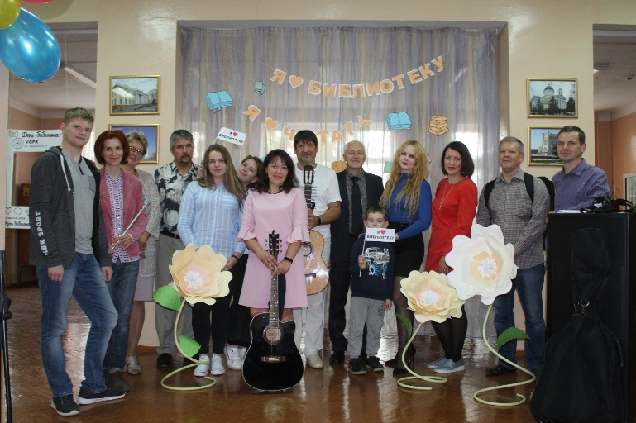

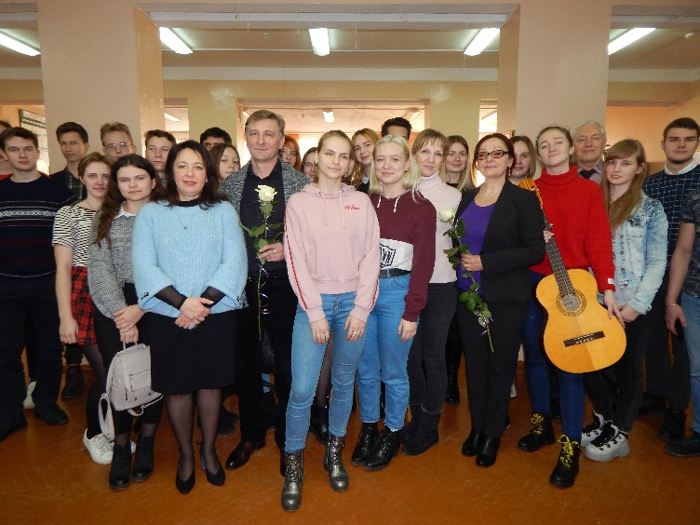
- встреча с художественным руководителем театра Я. Колоса Михаилом Краснобаевым и актрисой Светланой Жуковской. (статья «Пад зоркай Мельпамены» Витьбичи 25 февраля 2020г.)

- Встреча с председателем Витебской областной общественной организации ветеранов десантных войск и сил специальных операций В. Белоусом.
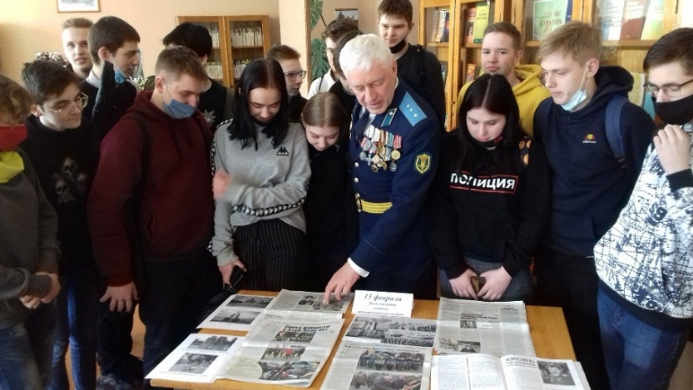

Особый интерес вызывают у учащихся колледжа книжные выставки, проходящие в нашем читальном зале. Мы стараемся через визуальную форму обслуживания пробудить интерес у пользователей к духовной культуре и бережному отношению к своим истокам. Помочь разобраться в сущности христианского учения, получить ответы на многочисленные вопросы призваны и оформленные в библиотеках книжно-иллюстративные выставки: (Ссылка на сайт колледжа)
- «Международный день родного языка»
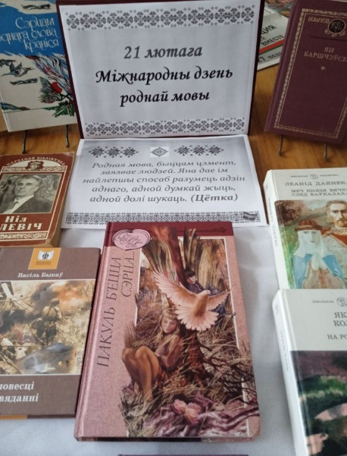
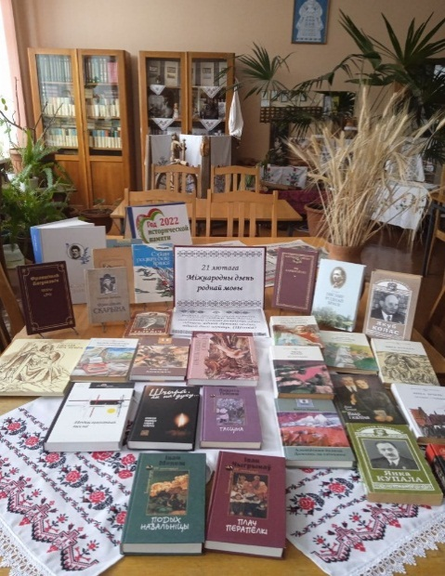

- «День поэзии»
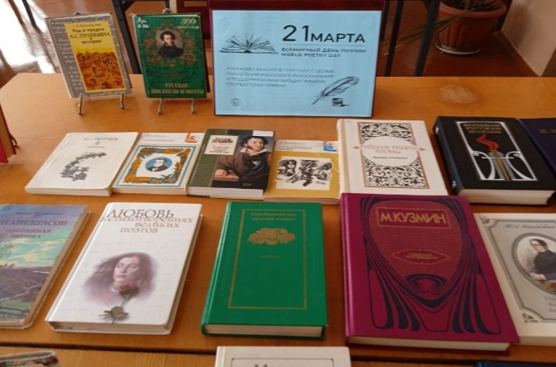

- «Чернобыль - наша память и боль...»
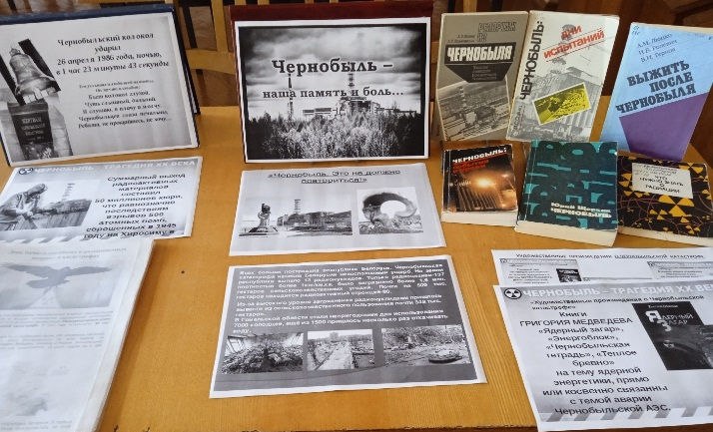

- «Зямля, дзе пачаўся твой лёс»;
- «Под звездой Ефросиньи»;
- «Библиотека – территория духовности»;
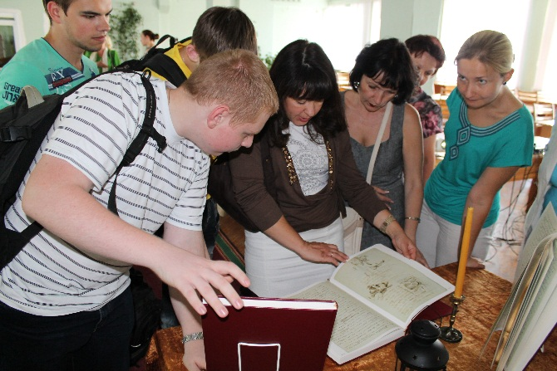

- «Православие: вехи истории»;
- «Духовности читатель учится у книги»;
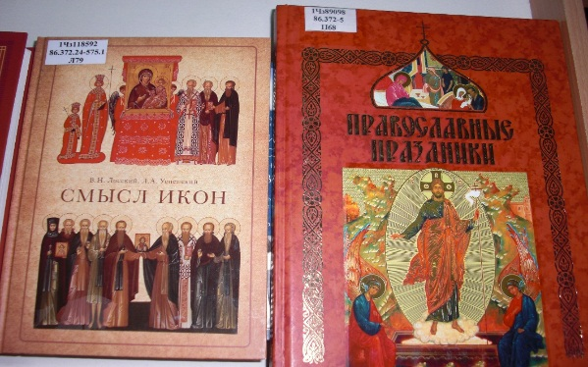
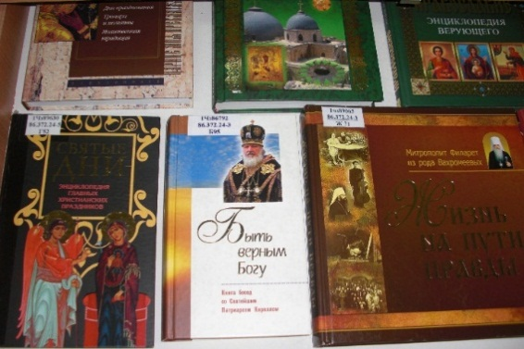

- «Жизнь для себя – жизнь для других»;
- «Добротой полна душа…»;
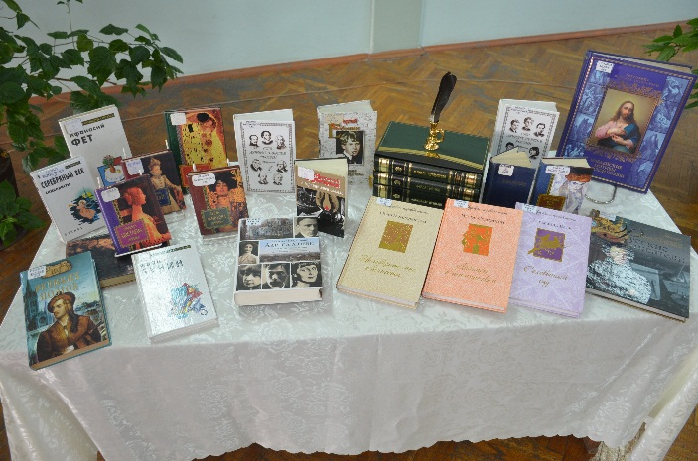

- «Ни дня без доброго дела!»;

- «Книга – сокровищница всех богатств человеческого духа»;
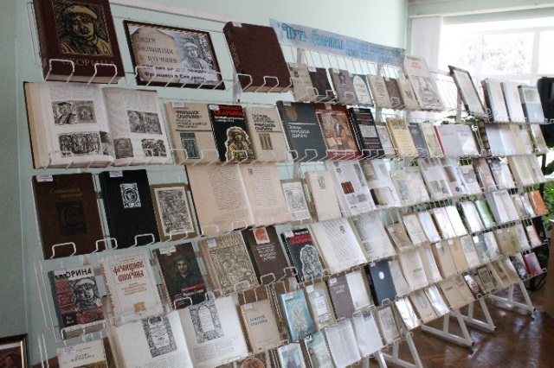

- выставка «Ретро» (экспонировались старинные предметы культуры и быта белорусов из семейных сокровищниц сотрудников и учащихся колледжа).
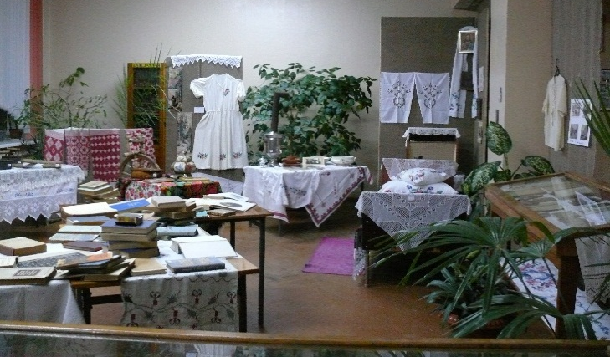
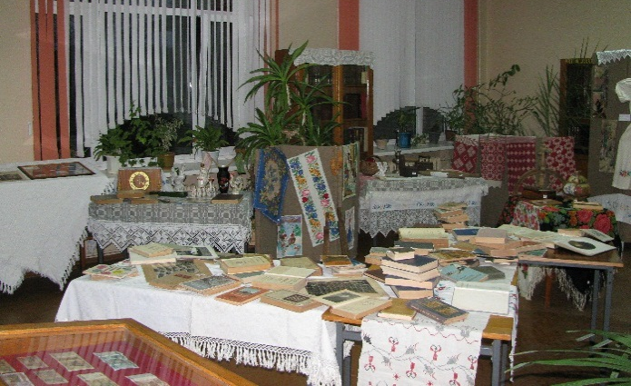

Сегодня в нашем мире наравне с традиционной книжной формой информация поступает и в электронном виде, через компьютерные сети, интернет. Новые информационные технологии стали средством привлечения учащихся в библиотеку. С помощью интернета находим нужные произведения и нужную информацию.
Наряду с традиционными методами работы в библиотеке используются и нетрадиционные:
- мастер-классы;
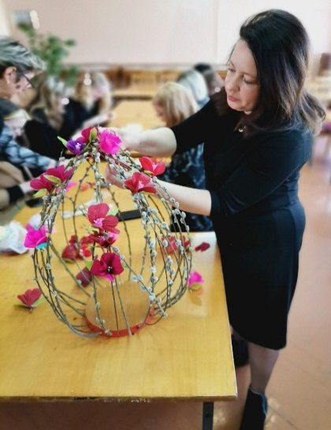
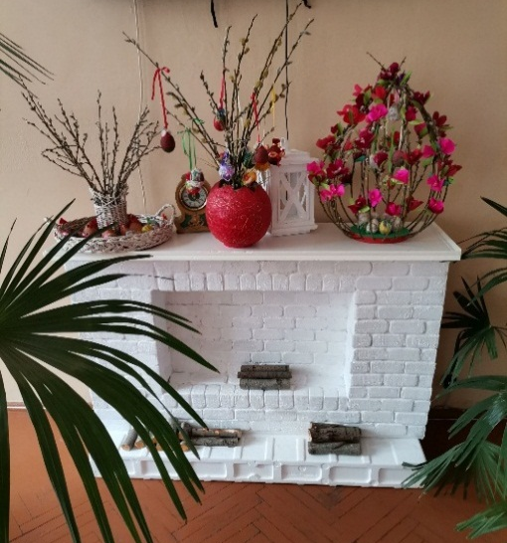

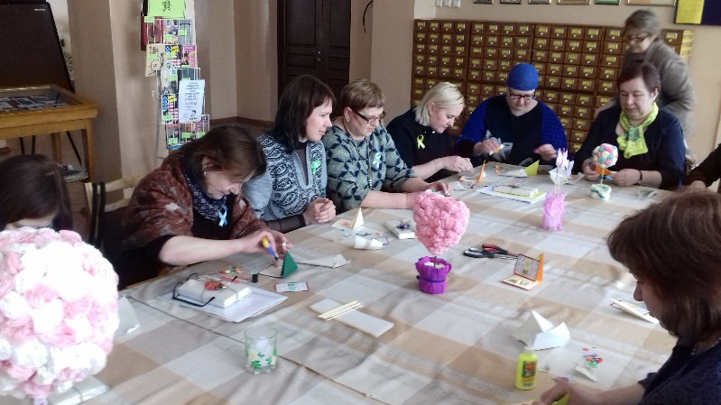

- составление буктрейлеров (vgke.by)
В 2019-2021 году были составлены буктрейлеры по книгам:

- Буктрейлер по книге Архимандрита Тихона (Шевкунова) «Несвятые святые» и другие рассказы. (2019)

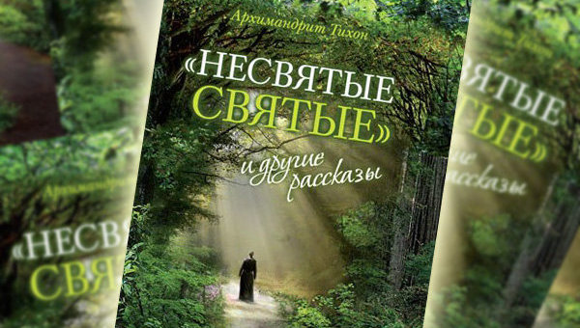
Книга о церкви без приторного умиления и ненужного назидания.

- Буктрейлер по книге Акулова,И «Крещение» (2020г.)
- Буктрейлер по книге Васильева,Б «А зори здесь тихие» (2021)
- Буктрейлер по книге Смирнова, С «Брестская крепость» («2021)

Одной из распространенных форм работы наших библиотекарей являются тематические беседы в учебных группах и читальном зале. Так, например, беседы с учащимися «Зло на языке – зло в душе» целью которых было содействие формированию ценностного отношения к красоте речи, как составной части культуры человека, вызвали живейший интерес и не оставили равнодушными никого из участников.
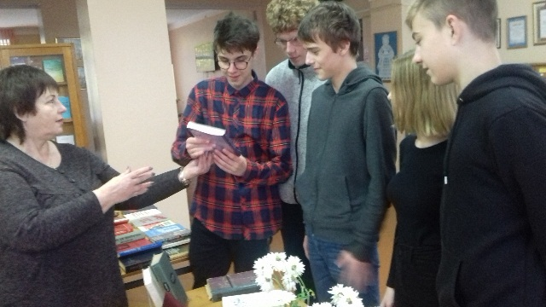

Беседа «История крещения Руси» носила информационно познавательный характер и в ходе дискуссии, учащиеся пришли к выводу, что необходимо в любой ситуации проявлять национальную и религиозную терпимость к окружающим.
В воспитательном процессе, активным участником которого являются сотрудники библиотеки, широко используются видеофильмы. Организован просмотр цикла видеофильмов: «Земное и небесное», куда входят «Крещение», «Благоверный князь», «Монашество», «Братство», «Третий Рим»; «Ефросинья»; «Православные святыни Беларуси». Обсуждение увиденного позволило учащимся попрактиковаться в ведении дискуссий, где они научились выслушивать чужое мнение, анализировать представленные аргументы, сопоставлять собственную позицию с другими точками зрения.
Самым огромным наследием любого народа является то, что передается из поколения в поколение – традиции, обычаи, быт, культура и язык. Поэтому в библиотеке был оформлен небольшой этнографический музейный уголок. Молодому поколению, то есть обучающимся, данный уголок наглядно демонстрирует старинные предметы, даёт возможность их изучить.
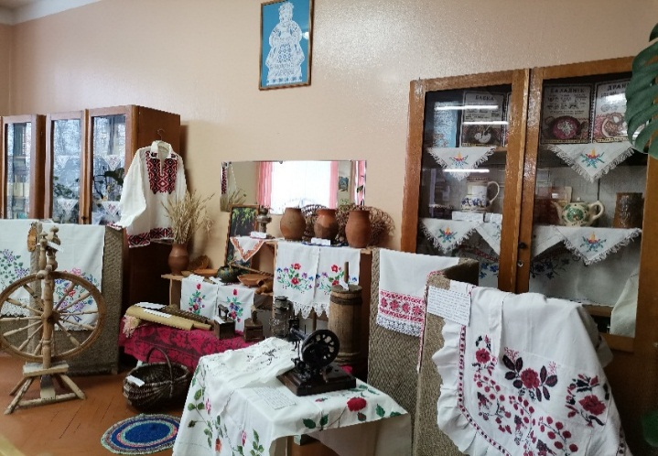
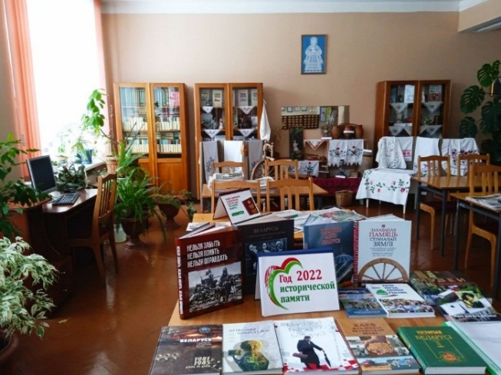

В своей работе мы стараемся наиболее полно использовать творческий потенциал учреждений города с учетом реальных потребностей различных возрастных категорий учащихся, возрождения духовных традиций и новых тенденций в развитии духовной культуры. Заинтересовали и нашли широкий отклик у учащихся посещения областной библиотеки имени В. И. Ленина в рамках:
- презентации факсимильного издания Туровского евангелия – памятника древнеславянской письменности ХI века;
- празднования Дня православной книги: исторический экскурс «Путь Скорины: белорусское книгопечатание сквозь призму времени».
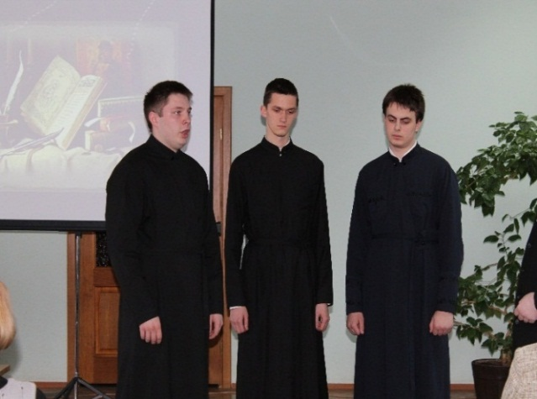
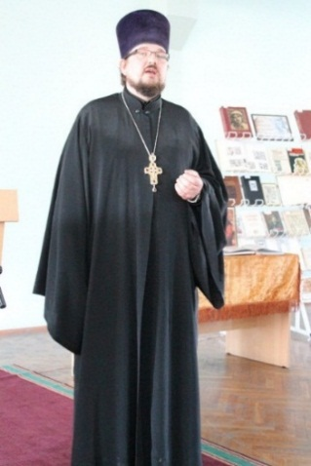

В рамках межбиблиотечного обмена литературой мы тесно сотрудничаем с библиотекой Витебской духовной семинарии, которая предоставляет нашим читателям издания следующей направленности: отражающие истоки христианской религии, основы православного учения, освещающие основы семейной жизни, вопросы взаимоотношений родителей и детей, отношения между супругами с точки зрения христианской морали.
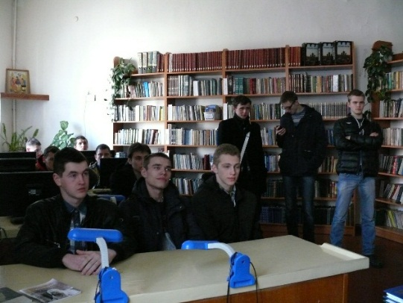
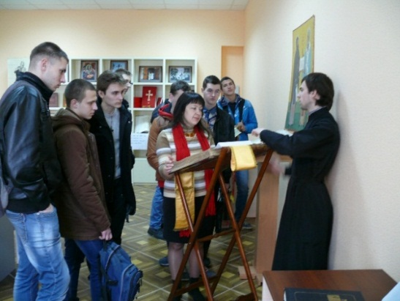

Таким образом, наша библиотека активно включена в духовно-нравственное воспитание обучающихся колледжа, в формирование мировоззренческой и этической культуры молодежи, в ориентацию на активную созидательную деятельность.
Опыт сотрудничества библиотеки с преподавателями, кураторами групп, воспитателем общежития говорит о том, что все мероприятия организованные и проводимые совместно позитивно влияют на приобщение обучающихся к чтению. А чтение является одной из основ формирования личности гражданина.
Проводимая работа дает возможность сориентировать обучающихся на настоящие нравственные ценности, прививать им уважительное отношение к окружающим людям и обществу в целом, учить понимать добро и зло, милосердие и покаяние, любовь к Родине и своему народу, смысл жизни на земле. А ведь давно известно, что страна будет завтра такой, каково её подрастающее поколение сегодня.

Литература
1. Всё начинается с семьи…: урок открытых мыслей // Вечныя каштоўнасці. – Мн. – 2016 – с.25. – (Бібліятэка прапануе: кніжная серыя).
2. Гафаров, Р.М. Современные проблемы нравственного воспитания [Текст] / Р.М. Гафаров // Воспитание школьников. – 2010 – № 9 – с. 3-7.
3. Доменикан, Т. Приобщая к духовному: программно-проектная деятельность по духовно-нравственному воспитанию населения / Татьяна Доменикан // Бібліятэчны свет. – 2016 - №1. – с.21.
4. Дриняева, Л. И свет души – и свет неба: содействие духовному возрастанию молодёжи: из опыта работы библиотеки им.Серафима Саровского / Л. Дриняева // Форум бібліятэкараў Беларусі. – Минск, 2016 – с. 20 – (Бібліятэка прапануе: кніжная серыя)
5. Дриняева, Л. Содействие духовному возрастанию молодёжи в контексте задач церковной библиотеки / Людмила Дриняева //Бібліятэчны свет. – 2016 - №1. – с.23.
6. Духовно-нравственное воспитание как основа социализации личности в условиях современного мира [Текст] / В.В. Митюшина // Эксперимент и инновации в школе. – 2014 – № 6 – с. 5-6.
7. Комаровская, Т. Библиотека – центр духовно-нравственного воспитания / Т. Комаровская // Вечныя каштоўнасці. – Минск, 2016 – с. 4 – (Бібліятэка прапануе: кніжная серыя)
8. Назарова, С. Уроки благочестия. О мудрости христианских заповедей: из опыта духовно-нравственного воспитания/ Светлана Назарова // Библиотека. – 2016 - №7. - с. 68
9. Рязанцева, Л. Душа по капле собирает свет: из опыта работы по духовно нравственному воспитанию в библиотеке / Лариса Рязанцева // Библиотека. – 2016 - № 7 – с. 36

